RESOLUCIÓN N°094/22

VISTOS:

Que, con fecha 09 de febrero de 2022, complementado con fecha 25 de febrero de 2022, ........................................................................... interpone reclamación ante esta Defensoría del Asegurado (DEFASEG) contra ................................ solicitando se le otorgue la cobertura del SEGURO DE PROTECCIÓN DE TARJETA CON PÓLIZA .................................

Que, la señalada reclamación cumple con los requisitos de materia, cuantía y oportunidad establecidos en el reglamento de la DEFASEG (http://www.defaseg.com.pe/reglamento);

Que, conforme al Reglamento de la DEFASEG, atendiendo a la cuantía de la reclamación, que no supera US$ 3,000 (o su equivalente en moneda nacional), esta última puede ser resuelta por un órgano resolutivo unipersonal, el mismo que, en el presente caso, está a cargo de la secretaría técnica;

Que, habiéndosele corrido traslado de la respectiva reclamación, .................................. presentó sus descargos y la documentación correspondiente.

Que, encontrándose el expediente en condiciones para que este Órgano Resolutivo Unipersonal pueda emitir un pronunciamiento, se prescinde de la audiencia de informe oral de conformidad con el artículo 10° del reglamento de la DEFASEG.

Que, en síntesis, la posición de la reclamante es la siguiente: a) El 8 de enero del 2022 por la tarde el señor Guerreo entró a la app del banco y se percató que había un consumo que no había realizado. Aquel día se encontraba haciendo sus maletas para regresar a Peru, se encontraba en Houston, USA. Inmediatamente trató de contactarse con el banco de la manera más rápida posible, así es que entró a la app y por el chat se contactó con ellos, conversó con un agente el cual procedió a bloquear su tarjeta y denunciar el fraude; b) a su vez según indicación del agente del BBVA procedió a revisar su billetera y se percató que está ya no se encontraba en su posesión, lo cual se lo comentó al agente por el chat del BBVA; c) llegando a Lima es que se comunica con alguien del banco, y le dicen que solo habían bloqueado la tarjeta pero que no habían declarado los consumos como no reconocidos cosa indicó al chico por el chat del BBVA. Aproximadamente el 13 de enero introducen su reclamo de consumos no reconocidos, le preguntaron si tenía seguro a lo que respondió que sí, le dijeron sería ideal que a la par puede escriba a la Compañía para agilizar el proceso, cosa que realizó; d) la página web de .................................... pedía varios documentos , lo único que no tenía en el momento era la denuncia policial , a lo que volvió a llamar al banco y le dijeron que no importaba que no tenga la denuncia, que podía hacerla ese día o un día subsiguiente indicando la fecha de cuando sucedió y comunicando que la había extraviado a los agentes policiales, es por eso que se acercó a la comisaria más cercana en ese momento y procedió a realizar la denuncia según instrucción de los agentes del banco vía telefónica. Presentó toda la documentación solicitada tanto al banco como a ...................................... mediante su página web de siniestros; e) semanas después le llega la respuesta casi simultánea tanto del BBVA como de ................................., según la Compañía no podían activar su póliza porque en su denuncia policial decía extravió, y según su póliza cubren contra hurto, contra robo de tarjeta pero no puede decir extravió de tarjeta, es decir que por una mala guía del BBVA o talvez por que el agente policial coloco eso en la denuncia por error, no pudieron activar su póliza y reconocer lo que es justo, porque para eso son los seguros para este tipo de eventos fortuitos.

Que, por su parte y en resumen la compañía de seguros sostiene que: a) Conforme a lo declarado por el reclamante, y tras haber analizado y evaluado la información remitida, nos vemos imposibilitados de amparar el reclamo efectuado toda vez que los hechos señalados no calzan dentro de los parámetros establecidos en la póliza de seguros; b) la póliza de seguros contratada manifiesta expresamente que se obtendrá cobertura cuando medie el uso indebido por robo y/o hurto de la tarjeta siniestrada “Uso indebido: SI es que por el robo, hurto de la tarjeta asegurada, sea de crédito y/ débito, personas terceras hacen uso indebido de la misma únicamente en establecimientos comerciales”; c) el reclamante acordó voluntariamente – cuando firmó el contrato – que se ceñiría a las cláusulas estipuladas en la póliza y a las condiciones de la misma. En ese sentido, al tratarse de un extravío de tarjeta – conforme lo señaló de manera clara el denunciante – es evidente que el caso en cuestión no recae en los supuestos contemplados en la póliza. En efecto, para que .................................. pueda amparar el reclamo en cuestión, es necesario que los hechos descritos cumplan al pie de la letra con cada una de las condiciones de aplicación de los posibles siniestros; d) la cláusula antes citada no solamente se encuentra contemplada en la póliza contratada sino también en la propia página web del Banco BBVA.

CONSIDERANDO:

PRIMERO: Conforme al Reglamento de la Defensoría del Asegurado, la DEFASEG sólo es competente para pronunciarse y resolver las reclamaciones indemnizatorias de los asegurados que hubiesen sido sometidas a su conocimiento, sobre la base de la documentación obrante en el correspondiente expediente y con arreglo a derecho, siempre y cuando las señaladas reclamaciones cumplan los requisitos reglamentarios de materia y cuantía.

SEGUNDO: Asimismo, de acuerdo a su Reglamento, la DEFASEG sólo es competente para pronunciarse y resolver las reclamaciones indemnizatorias de los asegurados que hubiesen sido sometidas a su conocimiento, sobre la base de la documentación obrante en el correspondiente expediente y con arreglo a derecho, siempre y cuando las señaladas reclamaciones cumplan los requisitos reglamentarios de materia, cuantía y oportunidad, de manera que las reclamaciones por materias distintas al otorgamiento de cobertura, como pueden las pretensiones indemnizatorias por daños y perjuicios, por reembolso de gastos, o idoneidad de servicios, son ajenas a la competencia funcional de esta Defensoría.

TERCERO: El artículo 1 de la Ley Nro. 29946 – Ley del Contrato de Seguro dispone que el contrato de seguro es aquel por el que la aseguradora se obliga, mediante el cobro de una prima y para el caso de que se produzca el evento cuyo riesgo es objeto de cobertura, a indemnizar -dentro de los límites pactados- el daño producido al asegurado o a satisfacer un capital, una renta u otras prestaciones convenidas, enmarcado en una póliza que la aseguradora debe entregar al contratante, y cuyos requisitos mínimos están previstos en el artículo 26 de la señalada ley.

CUARTO: El artículo 1361 del Código Civil dispone que los contratos son obligatorios en cuanto se haya expresado en ellos, presumiéndose que lo declarado es lo querido por ambas partes, de manera que la parte que sostenga lo contrario debe probarlo.

QUINTO: En materia procesal, corresponde a quien invoca hechos probar su existencia, carga procesal a la que refiere el artículo 196 del Código Procesal Civil, salvo que se acoja a alguna presunción legal de carácter relativo o absoluto.

SEXTO: De acuerdo a los términos contenidos en el rechazo, la reclamación y en la respectiva absolución, la solución de la presente controversia consiste en determinar si en el presente caso el siniestro corresponde o no a un riesgo bajo cobertura del seguro contratado.

En efecto, la aseguradora sustenta su rechazo en que el origen del siniestro se produjo como consecuencia del extravío/pérdida de la tarjeta, lo cual no se encuentra cubierto por la póliza contratada

SÉPTIMO: Este ORU destaca, en primer lugar, que corresponde deslindar claramente que las relaciones comerciales y jurídicas que mantenga la reclamante con la entidad bancaria emisora de tarjetas de débito y/o crédito son independientes de las que mantiene con........................................... empresa esta última distinta al señalado banco. Conforme a ello, cualquier disconformidad de la reclamante respecto al servicio financiero recibido, son ajenas a la relación contractual que mantiene con .................................., independientemente que la póliza se haya contratado a través de la señalada empresa financiera.

OCTAVO: En autos obra copia de la solicitud - certificado del Seguro de Protección de Tarjeta BBVA, versión agosto 2019, documento que aparece firmado por el reclamante, conforme se advierte de lo siguiente:

........................................................................................

Resulta evidente que la suscripción del indicado cargo de recepción del certificado de seguro acredita que el reclamante recibió un certificado de seguro correspondiente a la versión V7 de agosto de 2019, el cual contenía 14 páginas.

Por su parte la aseguradora ha presentado el certificado de seguro completo correspondiente a dicha versión, en el cual se detallan las siguientes coberturas contratadas:

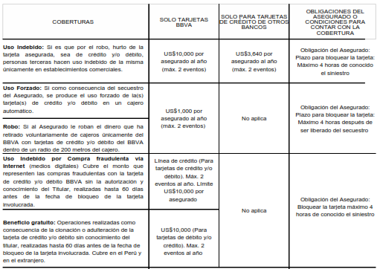
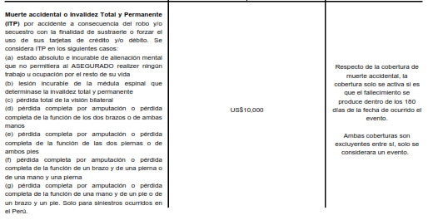
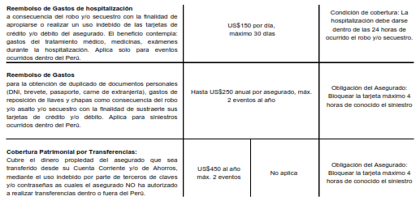

En este caso, conforme a lo sustentando en la denuncia policial, con fecha 08 de enero de 2022 el reclamante perdíó su tarjeta de crédito del Banco BBVA:

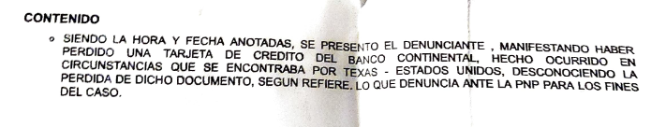

Como consecuencia de ello, se realizó un consumo no reconocido en un establecimiento comercial por la suma de US$ 928.78:

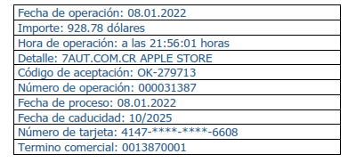

En el presente caso, y en la medida que el consumo no reconocido se realizó en un establecimiento comercial, solo procede analizar la cobertura número 1 “Uso Indebido: Si es que por el robo, hurto de la tarjeta asegurada, sea de crédito y/o débito,personas terceras hacen uso indebido de la misma únicamente en establecimientos comerciales”, en la medida que los otros supuestos no encajarían en el presente caso.

La cobertura contratada en cuanto al riesgo de Uso Indebido de la Tarjeta de Crédito y/o Débito, es únicamente cuando dicho uso se produce como consecuencia de una pérdida de la respectiva tarjeta producto de cualquiera de los siguientes eventos:

- Robo.
- Hurto

No se está ante un robo y tampoco se está ante un hurto, sino estaríamos ante una pérdida de la tarjeta, riesgo que no ha sido contratado, por lo que, por delimitación positiva, ........................................ no estaría obligada a indemnizar.

Si bien, el reclamante ha señalado que en la denuncia policial se indicó que había perdido su tarjeta de crédito, ello se debido a una mala orientación del personal del Banco BBVA o por un error del agente policial, lo cual no ha sido acreditado.

Un contrato de seguro válidamente emitido obliga a la aseguradora a otorgar cobertura siempre y cuando se cumplan las condiciones pactadas, las mismas que corresponden al riesgo aceptado expresamente en su oportunidad y en razón del cual se estructuró el equilibrio contractual.

Al respecto, es aplicable lo sancionado en la sétima regla interpretativa contenida en el artículo IV de la Ley Nro. 29946 – Ley del Contrato de Seguro: “La cobertura, exclusiones y, en general, la extensión del riesgo, así como los derechos de los beneficiarios, previstos en el contrato de seguro, deben interpretarse literalmente” (lo destacado es nuestro); y, en este sentido, carece de sustento pretender que la aseguradora deba otorgar cobertura a riesgos que no han sido aceptados.

Al respecto, no se desconoce que se haya realizado una operación no autorizada, lo que sucede es que dicho supuesto no se encuentra como un riesgo coberturado en la póliza contrada.

Consecuentemente, en el presente caso no se ha probado ninguno de los supuestos de hecho que materializarían la cobertura del Seguro Contratado, esto es, no se ha demostrado la existencia de un siniestro que deba ser indemnizado bajo el Seguro contratado.

ATENDIENDO A LO EXPRESADO, ESTE ÓRGANO RESOLUTIVO UNIPERSONAL CONCLUYE SU APRECIACIÓN RAZONADA Y CONJUNTA AL AMPARO DE LO ESTABLECIDO EN EL REGLAMENTO DE LA DEFASEG, POR LO QUE:

RESUELVE:

Declarar INFUNDADA la reclamación interpuesta por .......................................................... contra ......................... correspondiente al SEGURO DE PROTECCIÓN DE TARJETA CON PÓLIZA ................................, quedando a salvo el derecho de la reclamante para recurrir ante las instancias que consideren pertinentes.
.

Lima, 05 de mayo de 2022

La Secretaria Técnica, como Órgano Resolutivo Unipersonal, emite la presente resolución.

Alicia Martín López – Secretaria Técnica

